平成２８年９月２０日

関係各位
岡山県立玉島高等学校
校 長 髙槻 信博
（ 公 印 省 略 ）

平成２８年度岡山県立玉島高等学校スーパーサイエンスハイスクール
研修講座公開について（御案内）

時下益々御清祥のこととお慶び申し上げます。平素は，本校教育活動に格別の御理解と御支援を賜り感謝申し上げます。
さて，本校は平成２４年度からスーパーサイエンスハイスクール（ＳＳＨ）に継続新規指定され，「日本再生に必要な科学技術イノベーションを支える地域の才能を見いだし，個に応じた学習による才能育成システムの研究開発」を課題とした教育活動に取り組んできました。２期最終年の今年度は，理数系人材育成に関する取り組みを推し進めております。その一環として，国際性の育成を目的とした取り組みとして，科学英語プレゼンテーション研修を開催いたします。
つきましては，御多用とは存じますが，多くの皆様方に御参観いただき，御指導や御助言を賜りたく御案内申し上げます。

記

１ 日 時 平成２８年１１月７日（月） １２：４０～１５：４０

２ 会 場 岡山県立玉島高等学校 ＬＬ教室
岡山県倉敷市玉島阿賀崎3-1-1 電話086-522-2972

３ 日 程 12:00～ 受付
（12:25～12:40：研修の概要等事前説明（中部大学 井上徳之教授）
12:40 ～ 12:50 開会、講師紹介
12:50 ～ 14:00 プレゼンテーション基本説明、基本練習、発表と指導
14:00 ～ 14:10 休憩
14:10 ～ 15:20 班毎の発表準備、班毎の指導、各班の発表と指導
15:20 ～ 15:35 質疑応答
15:35 ～ 15:40 閉会
（15:40～15:55：事後説明（中部大学 井上徳之教授））

４ 講 師 幸代 Vierheller 氏

５ 内 容 英語を使って論理的に、かつ効果的に情報発信するトレーニングを行う。実習は、すべて英語で行われ、プレゼンテーションに必要な姿勢や、声、アイコンタクト、ジェスチャー等の方法についてその重要性に触れながら生徒に指導する。実習後半は、学んだことを活かして、班ごとで発表の練習、実践を行う。

６ 申 込 み 別紙に必要事項を御記入の上，平成２８年１０月２１日（金）までに，本校宛にＦＡＸ，またはE-mailでお送りください。
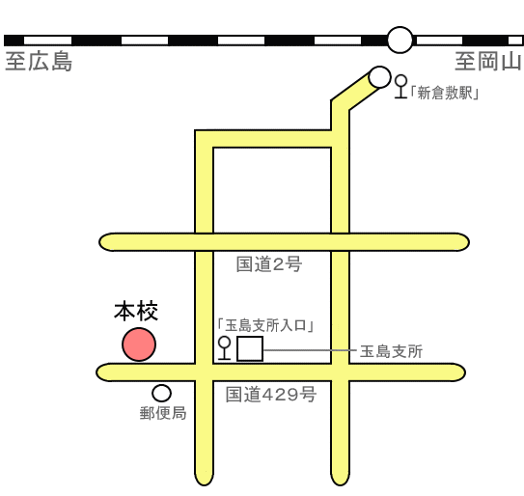
７ 問合せ先 岡山県立玉島高等学校ＳＳＨ事務局
教諭 羽原 由子
〒713-8121 岡山県倉敷市玉島阿賀崎3-1-1
TEL (086)522-2972 FAX (086)522-4077
E-mail yoshiko_habara@pref.okayama.jp

８ そ の 他 〈アクセス〉
新倉敷駅から玉島中央町行きバス（乗車時間約7分）
玉島支所入口下車 徒歩5分
お車でお越しの場合は校内駐車場を御利用下さい。
FAX用紙
＊メールの場合は，書式を問いません。所属と参観者氏名をお知らせください。

岡山県立玉島高等学校 FAX 086－522－4077

羽原 由子 宛

平成２８年度 岡山県立玉島高等学校
研修講座公開 参観申込書

学校名 高等学校

参観者の氏名等をご記入ください。

職 名（教科名） | 参 観 者 氏 名

＊送信票は不要です。１０月２１日（金）までにお知らせください。

通信欄

